МБУДО ДЕТСКАЯ МУЗЫКАЛЬНАЯ ШКОЛА №1 ИМ. П.И. ЧАЙКОВСКОГО

Методический доклад на тему:
«Современный инструментарий осетинского народа»

Преподаватель Каргинова М.Р.

г. Владикавказ 2020г.
План

- Вступление
- Возникновение первых музыкальных инструментов у осетин.
- Плеяда талантливых исполнителей – гармонистов.
- Старинные традиционные танцевальные наигрыши («Симд», «Хонга», «Зилга»).
- Хроматическая гармоника, ее неограниченные возможности.
- Булат Газданов – неповторимый талант.
- Народная инструментальная музыка Осетии сегодня.
- Заключение

История музыкальной культуры осетинского народа уходит своими корнями в глубину веков. Наряду с древнейшим памятником устного поэтического творчества – героическим нартским эпосом музыка занимала одно из ведущих мест в арсенале осетинского искусства. Она сопутствовала жизни народа всюду – в радости и горе, в празднествах, охоте, в военных походах, была лучшим украшением досуга. В продолжение веков она выполняла едва ли не главную роль в становлении национального художественно – образного мышления, закрепляла в памяти народа страницы исторических событий, сознание национального достоинства. Так же, как и в устном фольклоре, в музыке отражались все чаяния и надежды народа, его идеология.
Осетинский народ, прошедший большой и тяжелый исторический путь, нередко оказывался на краю исторической катастрофы. Поэтому неудивительно, что многое из материальной и духовной культуры он не донес до наших дней. Зато дошедшие до нас памятники устного поэтического и музыкального фольклора поражают своим величием, широтой поэтического мышления и эмоциональной глубиной.
Музыкальный фактор, включающий в себя, помимо развернутых форм вокального творчества, также и глубокие корни древнейшей инструментальной культуры, в целом продолжает оставаться пока еще малоизученной областью. Что же касается народного музыкального инструментария, то он более других отраслей духовной культуры остается незаслуженно обойденным исследователями. Между тем инструментарий требует самого пристального и неотлагательного изучения: во-первых, многие из музыкальных инструментов вообще не дошли до наших дней, многие же из дошедших заканчивают свою «историческую миссию», прекращая физическое существование буквально на глазах; во – вторых, изучение осетинских народных музыкальных инструментов как памятников материальной и духовной культур могло бы дать ценные сведения и о древнейших культурно – исторических связях осетин с другими народами.
По преданию, появление у алан – осетин первого музыкального инструмента (дыууадæстæнон фæндыр – двенадцати – струнная арфа) связано с именем Сырдона, одного из персонажей Нартовского эпоса. Когда Сырдон, донимавший нартов своими проделками, в очередной раз подшутил над ними, они разгневались не на шутку, убили его детей и бросили в кипящий котел. Убитый горем отец, обливаясь слезами, сделал из их костей корпус арфы, а из вен – струны и в отчаянии запел…
Истоки музыкальной культуры осетин связаны с появлением у них первых музыкальных инструментов. С течением времени форма их изменилась, совершенствовалась, но так или иначе все они дошли до наших дней. К числу традиционных музыкальных инструментов осетин, получивших в народе широкое распространение, относятся следующие: хъисын – фæндыр (Рис. 1), дыууадæстæнон фæндыр (Рис. 2), уадындз (Рис. 3), къарцгæнæг (Рис. 4), ирон хъандзал фæндыр (Рис. 5), дала фæндыр (Рис. 6), гуымсæг (рис. 7).

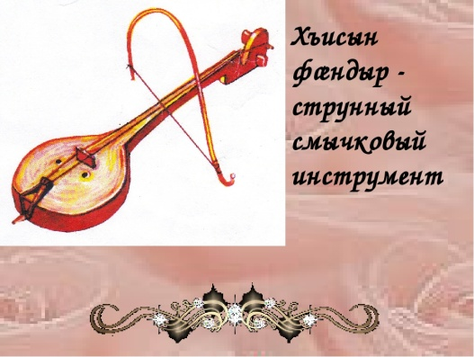

Рис. 1 Хъисын фæндыр

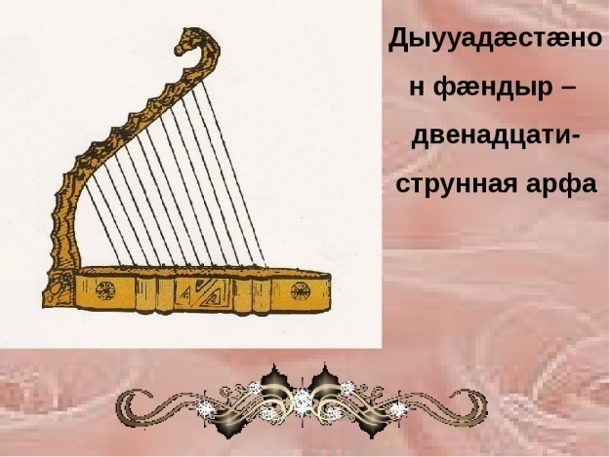
Рис. 2 Дыууадæстæнон фæндыр

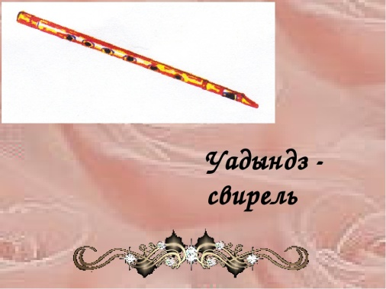

Рис. 3 Уадындз

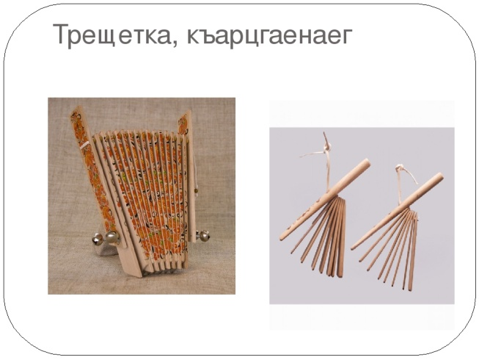
Рис. 4 Къарцгæнæг

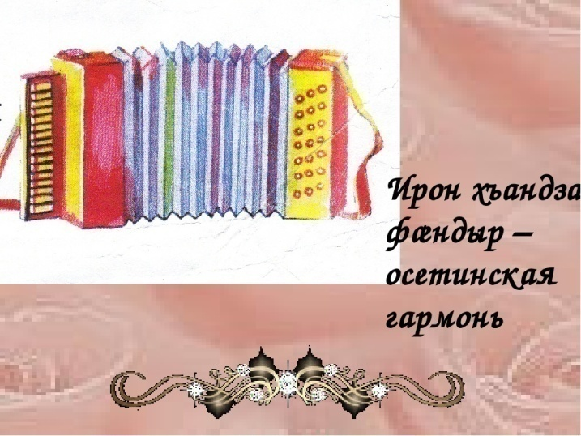
Рис. 5 Ирон хъандзал

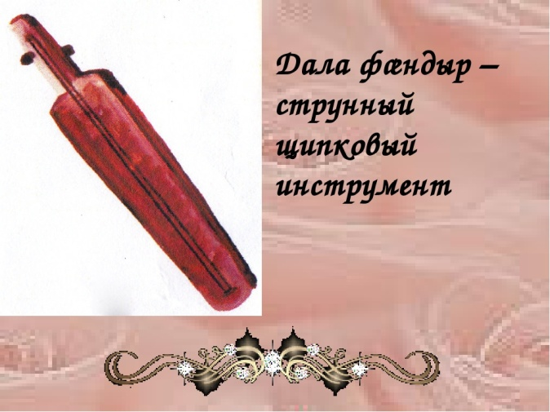
Рис. 6 Дала фæндыр

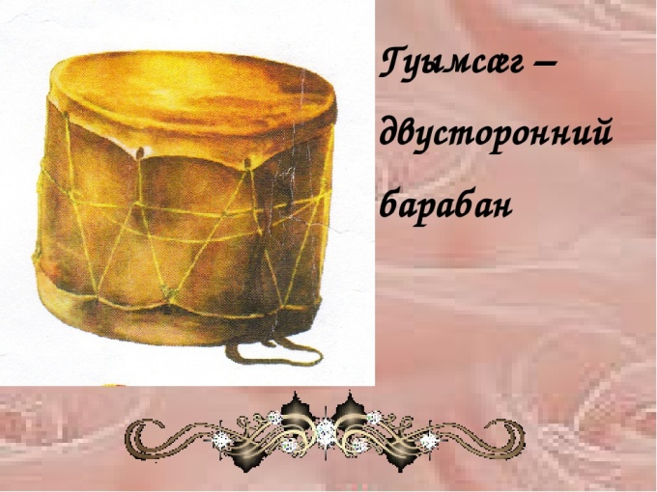
Рис.7 Гуымсæг
Осетинский народный инструментарий составляет две группы:
- Осетинские (хъисын – фæндыр, дыууадæстæнон фæндыр, уадындз, стъили, фидиуæг, къæрцгæнæг, ирон хъандзал – фæндыр, дала – фæндыр, гуымсæг.
- Традиционные, привнесенные в быт осетин из другой среды (балалайка, домра, барабан), а также почти все виды так называемых массовых (аккордеон, гитара) и профессиональных (скрипка, кларнет, медные духовые и т.д.) инструментов.

Что же касается исконно осетинских инструментов, то они в свою очередь могут быть разложены на следующие группы и подгруппы:
- Духовые – представлены:
а) флейтами - 1. уасæн
2. уадындз;
б) тростевыми - 1. лалым-уадындз
2. стъили;
в) мундштучными - 1. фидиуæг

II. Струнные – представлены:
а) щипковыми - 1. дала фæндыр,
2. дыууадæстæнон фæндыр;
III. Ударные – представлены:
а) мембранными - 1. гуымсæг,
2. дала;
б) самозвучащими – 1. къæрцгæнæг.
Группу язычковых представляет единственный пневматический инструмент – ирон хъандзал фæндыр.
Уасæн – разновидность флейтовых инструментов – смычковая флейта небольших размеров с несколькими отверстиями (по тембру приближается к типу флейты piccolo) изготовляется из ствола кустарника. Выходит из обихода.
Уадындз – один из древних и наиболее распространенных (в основном в пастушечьем быту) инструментов, относится к типу открытых флейт, имеет 2-3 боковых отверстия, так же, как и уасæн, изготавливается из ствола кустарника.
Народные исполнители достигают большого мастерства во владении полным хроматическим звукорядом инструмента, наиболее широко применяя всевозможные украшения – трели, фиоритуры и т.д. очень эффективны приемы передувания и frulato. Популярность инструмента берет свое начало в устном фольклоре, в знаменитом нартском эпосе (легенда о герое Ацамазе и красавице Агунде), где уадындз обладает магической силой оживления природы, зверей, насекомых и т.д.
Лалым – уадындз – ныне выходящий из музыкального быта инструмент. Представляет собой одну из кавказских разновидностей волынки. Внешне схож с рачинским гудаствири и аджарским чибони, но в отличие от них осетинский лалым – уадындз – менее усовершенствованный вид волынки. Он состоит из кожаного мешка, в который вделан уадындз (в рачинском и аджарском инструментах в кожаный мешок вделано по две ствири, что позволяет исполнителю извлечь двузвучие).
Стъили - язычковый духовой инструмент небольших размеров с приятным тембром (близким к тембру гобоя). В народной практике он встречается двуствольным, простого устройства (из побега шиповника), возможно извлечение двузвучий; репертуар – преимущественно танцевальные наигрыши. Распространен в пастушечьем быту.
Фидиуæг – инструмент полностью вышедший из музыкального обихода. Относится к группе мундштучных духовых инструментов, представляет собой рог быка, буйвола или тура с несколькими (до 4-х) боковыми отверстиями, при помощи которых извлекаются несколько звуков разной высоты. Имеет довольно мягкий тембр, возможно достижение большой силы звучания, но извлекаемые звуки несколько гнусоваты, прикрыты. Употребляется в основном в охотничьей атрибуции, как сигнальный инструмент.
Дала фæндыр – щипковый двух и трехструнный инструмент, звуки из которого извлекаются быстрым перебором струн указательным, средним и безымянным пальцами. С распространением русской балалайки исполнители на дала фæндыре распространили на него характерное для балалайки звукоизвлечения – бряцание и щелканье, что существенно повлияло и на конструкцию инструмента и на его репертуар (струны из волос заменялись струнами жильными и даже металлическими). Инструмент сейчас в профессиональных коллективах распространен в реконструированном виде.
Дыууадæстæнон фæндыр – один из древнейших осетинских традиционных многотоновых инструментов, занимающих особое место в осетинском народном инструментарии. Это разновидность угольной арфы с двенадцатью диатонически настроенными струнами из конского волоса. У осетин он бытует с незапамятных времен, а появление его восходит к одному из древних по своему формированию циклов нартского эпоса – к циклу Сырдона.
Исполнительское искусство на дыууадæстæнон фæндыре имело большие традиции в Осетии и буквально до недавнего времени инструмент жил полной жизнью. Сейчас он встречается редко.
Хъисын фæндыр – также древний, струнно-смычковый инструмент с круглым чашеобразным корпусом, верхней декой, которому служит натянутая козья кожа с несколькими резонаторными отверстиями. В народе этот инструмент и как двухструнный (с квартовым строем), и как трехструнный (со строем кварты + квинта). Несмотря на то, что Хъисын фæндыр претерпел ряд существенных реконструкций, он все-таки остался сольно – сопровождающим инструментом; ансамблевой формы применения он не получил.
Хъырнын фæндыр – струнно-смычковый инструмент, корпус которого состоит из двух больших деревянных чаш, также перетянутых козьей кожей. По сути дела, это тот же хъисын фæндыр, но с двойным резонатором и гораздо больших размеров. «Хъырнын» - значит подпевать, вести басовую втору, отсюда и название инструмента – поддерживать гармоническую основу ведущего голоса, вести басовую втору.
Гуымсæг – барабан. Его деревянный цилиндрический корпус обтянут с двух сторон кожей. Распространен в Осетии повсеместно и в танцах и в хороводах. Играют на нем или с одной, или с другой, иногда и с двух сторон.
Дала – это деревянный обруч, обтянутый кожаной мембраной, т.е. бубен. Часто инкрустированный костью и перламутром, усилен с внутренней стороны металлическими хлопушками, побрякушками. Так же, как и гуымсæг, дала применяется чаще в танцах, для большего подчеркивания ритма.
Къæрцгæнæг – род трещетки, состоит из нескольких деревянных (дубовых) дощечек небольшого размера, нанизанных свободно на ремень или прикрепленных (так же свободно) к крайней дощечке, которая имеет рукоятку. Держа за рукоятку, исполнитель в ритм заставляет ударяться дощечки друг о друга, создавая, таким образом, строго четкий ритмический эффект.
Таким образом, в осетинском инструментарии наиболее богато представлены группы духовых и струнных инструментов, если не учитывать того, что некоторые из них или выходят (дыууадæстæнон фæндыр), или вовсе вышли (уасæн, фидиуæг) из музыкального обихода.
Функции музыкальных инструментов в прошлом у осетин не ограничивались каким – либо одним видом исполнительства, но чаще всего они сводились к сопровождению песен или нартских сказаний. Слабые акустические особенности не были препятствием в широком применении их в народных танцах, хороводах и празднествах. Поэтому, очевидно, жанр чисто инструментальной музыки у осетин слагается преимущественно из танцевальных наигрышей, нередко представляющих собой исключительно виртуозные, стройные. Законченные музыкальные построения.
Однако, оставаясь инструментами преимущественно сольно-сопровождающими, они, тем не менее, закрепили и во многом предопределили ритмико-интонационные и ладово-гармонические основы осетинской музыки в целом. Дошедшие до наших дней танцевальные мелодии не только покоряют слушателей неповторимой изысканностью и разнообразием характеров, но и свидетельствуют о высоком уровне инструментальной культуры и исполнительского мастерства.
Играли на гармонике исключительно женщины, мужчинам играть на этом инструменте считалось неприличным, но, тем не менее, у осетин немало талантливых гармонистов – мужчин, славившихся своим искусством игры. История помнит прекрасного профессионального гармониста Кайсына Кулиева, таких замечательных исполнителей, как Борис Корнаев, Борис Цховребов, Кайсын Мерденов, Борис Точиев, Георгий Геоев и другие.
Как правило, исполнители сами же были мастерами. Исполнитель старался создать инструмент с учетом установившихся форм и конструкций, потому очень часто по техническому совершенству инструмента определяли и уровень исполнительского мастерства его создателя.
Особо хочу остановиться на осетинской гармони – ирон хъандзал фæндыре – ставшей неотъемлемой частью осетинского инструментария.
Большим событием в музыкальной жизни осетин было появление у них в конце 19 века русской гармоники, оказавшей значительной влияние на развитие осетинского музыкального фольклора. Она появилась не только в Осетии, но и на всем Кавказе. Хочу обратить внимание, что гармоника попала к нам из Франции и, конечно же, прижилась в России.
Начиная с 1830 года в России налаживается отечественное производство гармошек. Главным местом этого производства становится промышленный центр России – Тула, «город умельцев», как его часто называют. В Туле нашлись люди, которые будучи на ярмарке, услышали звуки невиданного инструмента. Это была гармоника.
Восхищенный мастер Иван Сизов решил купить ее за 40 рублей и попробовать сделать такую же гармонику. Со временем нашлись люди, которые сразу же изготовили вначале для себя, затем для своих знакомых подобные инструменты.
Спрос на гармоники все возрастал, производство их оказалось прибыльным, и некоторые мастера начали переходить целиком на изготовление этих инструментов. В дальнейшем количество гармошек стало совершенствоваться. Количество гармошечных фабрик тоже росло.
И, конечно же, услышав красивые голоса инструмента, осетинский народ перенял его к себе. Основанные во Владикавказе мастерские по изготовлению гармошек способствовали широкому распространению этого музыкального инструмента среди осетин, балкарцев, кабардинцев, ингушей. Гармоника глубоко вошла в быт осетин, способствовала появлению у них новых танцевальных и песенных мелодий. В прошлом гармонь считалась «женским» сольным инструментом. Девушка. Умевшая играть на гармони, пользовалась особым уважением в обществе. Она получила специальное приглашение на свадьбу и на другие семейные и общественные празднества. «…Девушек начинали учить на этом инструменте с ранних лет, и они уже с 7-8 – летнего возраста импровизировали плясовые наигрыши, вариации на темы танцевальных мелодий. Существование у осетин гармоники способствовало даже появлению ряда новых обычаев: жених должен был наряду с другими свадебными подарками обязательно дарить невесте и гармонь (ирон хъандзал фæндыр), а когда женщина умирала, гармонь, на которой она играла, клали ей в могилу».
Осетинская народная музыка изобилует старинными танцевальными наигрышами с характерным для нее четким, подстегивающим ритмом, придающим им внутреннюю подтянутость и эмоциональную собранность.
Самыми старинными и традиционными танцевальными наигрышами у осетин являются цоппай, хонга – кафт, зилга – кафт и симд. Цоппай и чепена – обрядовые пляски, сопровождаются хоровой песней. А хонга – кафт, зилга – кафт и симд имеют либо инструментальное сопровождение, либо исполняются под хоровые мужские плясовые песни.
«Симд» - подлинная жемчужина осетинского народного танцевального искусства: по красоте и величию он занимает первое место среди осетинских народных плясок».
Время возникновения его уходит в глубь веков, о чем красноречиво свидетельствует тот факт, что он не раз упоминается в Нартовском эпосе. На этот момент обращает внимание выдающийся ученый, академик В.И. Абаев: «Нарты на равнине Зилахар предавались своему любимому развлечению: пляске (Симд)». На этот раз герои особенно старались блеснуть своей ловкостью и удальством, ибо, как раз в это время красавица двух морей Акула (или Агунда) объезжала на своей волшебной колеснице небесный свод. Каждый из нартов надеялся в тайне пленить сердце неприступной красавицы. Но последняя не обращала на них никакого внимания. Тогда, старый Урузмаг взялся привести ее саму в Симд.
«Хонга - кафт» (танец приглашения) – классический парный танец, относится к более поздним осетинским народным пляскам. Некогда он исполнялся под хоровые песни, но затем стали танцевать под дала – фæндыр и хъисын – фæндыр, которые сейчас заменила гармонь. «Хонга» исполнен торжественной величавости. Каждый отдельный вариант мелодии звучит как маленькое произведение, как маленькая музыкальная пьеса.
«Зилга - кафт» - танец типа лезгинки. Создающая ощущение искрометности и мужского удальства, эта динамическая, темпераментная часть свадебного танца воспринимается как выражение чувств жениха к невесте…
Диатоническая гармонь появилась очень давно. Имеет простую клавиатуру, довольно ограниченные возможности. Это – «однорядка». И, первоначально осетинская гармоника не занимала столь высокого положения в культуре Северной Осетии, так как обучение на инструменте велось по слуху, без всякой нотной записи.
Появилась намного позже хроматическая гармонь – богатая по клавиатуре и технологии. Она обладает богатейшим звучанием звукоряда. Именно ей и посвятил Булат Гаппоевич Газданов – неповторимый талант – всю свою жизнь, занявшись ее возрождением. Немало времени он отдавал постижению ее особенностей – мало раскрытых, неизвестных, неизведанных, усердно изучал технологию меха, постигал секреты гармонии, после чего искусство игры «перевел» на непременное пользование нотной грамотой. До этого все известнейшие гармонисты играли «на слух».
Введя практику пользование нотами и написав для этого специальное учебное пособие, Газданов перевел тем самым процесс подготовки гармонистов на профессиональный уровень по типу европейского, по которому происходит обучение на всех других общеизвестных традиционных инструментах.
С появлением Газданова устанавливается совершенно новый подход в исполнении и подаче народных мелодий и танцевальных наигрышей. Булат предлагает свой путь: известную мелодию непременно разбивает на маленькие фрагменты и в каждом из них выскакивает и определяет пусть и небольшую, но свою музыкальную темку. Каждую из найденных тем он выделяет через посредство поисков все новых и новых красок и ритмов, подпитывающихся богатством осетинского музыкального лада. В результате известная народная мелодия в его исполнении начинает звучать как небольшой музыкальный рассказ, как самостоятельная музыкальная картинка, обладающая своим мини – сюжетом.
Профессионально освоив хроматический звукоряд осетинской гармошки, Газданов проявляет особую заботу о подаче тембра, сопутствующего каждому ее звуку. Для этого он ритмизирует каждый звук, подводит к эмоциональной наполненности, оттеняет и выделяет все тонкости и нюансы, искусно отшлифовывает. Разработанный звук Газданов преподносит то автономно, то соединяет с другими звуками, добиваясь сглаженного многозвучия.
Газданов проявляет повышенный интерес к точному ладовому интонированию, выискивает такие интонации, которые обогащают собой тематическое звучание наигрываемого им материала. Использование Газдановым этих и других художественных особенностей и приемов, свойственных его исполнительской манере и стилистике, обеспечивает осетинской гармонике органное звучание.
Осетинская гармошка в газдановских руках звучит как маленький слаженный оркестр. Каждый звук обладает своей неповторимой окраской и удивительной особенностью: обретая объемность и полноту, способен участвовать, неожиданно исчезнуть, затем вновь объявится, но уже в совершенно другом виде, в новом, отличном от прежнего качества.
Газданов обладает мастерским умением владеть одновременно всеми звуками, слышать, видеть их и подавать, подчиняя своим задачам. Благодаря этой универсальной особенности и достигается органное звучание осетинской гармоники в руках музыканта. Это является отличительной особенностью творческой манеры Газданова, определяет его художественный уровень.
Органный прием характеризует и ту деятельность Газданова, которая связана с созданием им в разные годы инструментальных дуэтов, трио, квартетов и квинтетов. Первый инструментальный дуэт был создан Газдановым совместно с Венерой Дзерановой в 1961 году. Он пользовался огромным успехом не только в нашей республике, но и в Москве, а также в городах Польши, где артисты побывали с концертами.
Спустя некоторое время Газдановым создан второй инструментальный дуэт – с Симой Ревазовой. Концертную программу этого дуэта составили произведения осетинских композиторов, фольклорные и танцевальные наигрыши народов Северного Кавказа. Они были обработаны обоими исполнителями по нотам и обрели богатое, оригинальное звучание. Дуэт пользовался огромным успехом.
Успехи этих дуэтов вдохновили Газданова на создание инструментального трио. В него вошли Венера Дзеранова, Сима Ревазова и Булат Газданов – славная тройка знаменитых исполнителей гармонистов.
Огромной популярностью пользовалось и второе трио: Сима Ревазова, Ирина Мистулова и Булат Газданов.
В те годы трио не было равных. Тут было все – и мастерство исполнения, и профессиональное звучание инструмента, и богатство звуков, тем, интонаций.
С сольными концертами и в содружестве с первоклассными гармонистами Булат Газданов выступал в Швеции, Исландии, Норвегии, Англии, Шотландии, на Кубе, в Болгарии, Чехии, Словакии, Польше, Германии, Турции, Сирии, Ливане, Иордании, в Арабских Эмиратах, Египте, Мозамбике, Италии, Румынии, Финляндии, на острове Мальта. Зрители этих дальних стран восторженно принимали его. Они буквально заслушивались старинными осетинскими мелодиями и танцевальными наигрышами.
Газданов один из первых показал всему миру осетинскую гармонику, продемонстрировал все богатство ее звуков, познакомил народы разных стран с другим осетинским музыкальным фольклором и старинными мелодиями, в которые вложил свою чуткую музыкальную душу…
В настоящее время на гармонике играют и женщины и мужчины, играют как соло, так и в ансамблях, число исполнителей в которых иногда доходит до 25-30 человек. Совершенствуясь с каждым днем в руках народных мастеров – реконструкторов, гармонь, безусловно, подняла народное инструментально – исполнительское искусство на высшую ступень.
В начале 70-х годов Владикавказское училище искусств приобрело гармонику с усовершенствованным, реконструированным хроматическим стрем мастера С.Е. Базарова. И первую гармошку среди школ приобрела ДМШ №1. Появление такого инструмента коренным образом изменило технические и выразительные возможности, расширило диапазон музыкального репертуара – все это дало возможность играть не только народную музыку, но и обратиться у музыке народов Кавказа и Закавказья, а также обогатить репертуар произведениями классиков.
Активно этой работой в начале 80 – х годов занималась заслуженный работник культуры РСО – Алания Алла Аллимурзаевна Газацева заведующая народным отделением училища (ныне Владикавказского колледжа искусств им. В.А. Гергиева).
Кроме народных обработок стали исполнять технический материал – гаммы, этюды. В конце 80-х годов появляются и первые попытки исполнения полифонических произведений. Сначала это были части сюит И.С. Баха, прелюдии из «Маленьких прелюдий», затем – более крупные органные и клавирные произведения.
В дальнейшем возникла необходимость создания переложений для осетинской гармоники. Появляется очень много оригинальных переложений Булата Газданова, Симы Ревазовой. Земфиры Калмановой. Среди таких произведений:
- И. Габараев «Рапсодии №2, №3»
- Ф. Алборов «Осетинский танец для кларнета с фортепиано»
- Ю. Семенов «Болгарская сюита»
- М.М. Ипполитов – Иванов «Кавказские эскизы» - пьесы из сюиты.
Все это разнообразило репертуар на столько, что появилась необходимость усовершенствовать сам инструмент.
В 2000 году по заказу Владикавказского училища искусств АО «Фæндыр» были изготовлены 3 осетинские гармоники с готово – выборной левой клавиатурой и расширенным диапазоном – «до» малой октавы до «ми» третьей октавы. Теперь возможности этого инструмента стали практически безграничны.
Композиторов Северной Осетии тоже увлекает этот некогда примитивный инструмент. Они посвящают ему свои произведения:
- Дудар Хаханов «Концерт для осетинской гармоники и симфонического оркестра» посвящается первому исполнителю Булату Газданову.
- Николай Кабоев «Концерт для гармоники с симфоническим оркестром с развернутой каденцией».
Разнообразнее и сложнее становятся оркестровые партии для солирующей гармоники государственного оркестра народных инструментов им. Б.Г. Газданова:
- Ф. Алборов «Концертная пьеса для гармоники и фортепиано»;
- В. Юров «Фантазия на кавказские темы».
Сейчас проходит масса исполнительских конкурсов, в которых участвуют и гармонисты. Теперь они свободно выдерживают требования аккордеонистов и баянистов.
Подводя итог вышеизложенному, хочу отметить, что народная инструментальная музыка Осетии в настоящее время находится в стадии подъема и дальнейшего развития. В Осетии ведутся работы над дальнейшим усовершенствованием и утверждением осетинского инструментария, над созданием оркестровых видов отдельных инструментов, а также над расширением числа оркестров народных инструментов.
В общих чертах о состоянии инструментальной музыки Осетии сегодня можно сказать:
- Народные музыкальные инструменты бытуют сегодня как в их традиционных формах, так и в реконструированных формах. Реконструированные инструменты используют как в сольной (хъисын фæндыр, хъандзал фæндыр), так и в оркестровой исполнительской практике.
- В Осетии распространены оркестры народных инструментов (однородные – оркестры гармонистов, дала фæндыров, домристов). Репертуар их, наряду с многочисленными обработками народных песен и танцевальных наигрышей, а также всевозможными переложениями разной литературы, все больше пополняется новыми произведениями осетинских авторов.
- Носителями и пропагандистами классической, современной и осетинской профессиональной музыки являются симфонический оркестр филармонии, государственный оркестр народных инструментов им. Булата Газданова, государственный оркестр осетинских национальных инструментов филармонии под управлением Олега Ходова. Следует отметить также и повсеместное распространение эстрадных, вокально-инструментальных ансамблей.
- По некоторым народным (осетинский – хъандзал фæндыр, русские – баян, домра) и так называемым массовым (аккордеон) инструментам получают профессиональное образование в музыкальных колледжах Осетии, которые ежегодно выпускают большое число инструменталистов – профессионалов средней квалификации.

Библиография:

- Абаев В.И. Историко – этимологический словарь. Москва, 1989г.
- Алборов Ф.Ш. Современный инструментарий осетинского народа, вып.22, 1977г. Тбилиси
- Абаев В.И. Нартовский эпос. («Известия Северо-Осетинского научно – исследовательского института», т.10, вып.1) Дзауджикау, 1945г.
- Галаев Б.А. «осетинские народные песни», Москва, 1964г.
- Нарты. Эпос осетинского народа. Москва, 1957г.
- Плиева Ж.Х. Магия музыки. Владикавказ, 1997г.

Галаев Б.А. Осетинская народная музыка, с. 14
Абаев В.И. Нартовский эпос («Известия Северо – Осетинского научно-исследовательского института», т 10, вып. 1) Дзауджикау, 1945г.

